SUGÖREN İLKOKULU - ORTAOKULU
2017-2018 EĞİTİM ÖĞRETİM YILI
YEŞİL - KIRMIZI KART BİLİNÇLİ DAVRANIŞ GELİŞTİRME UYGULAMASI

Uygulamanın Amacı :
Öğrencilerde istendik davranışların oluşturulması ve alışkanlık haline getirilmesi.
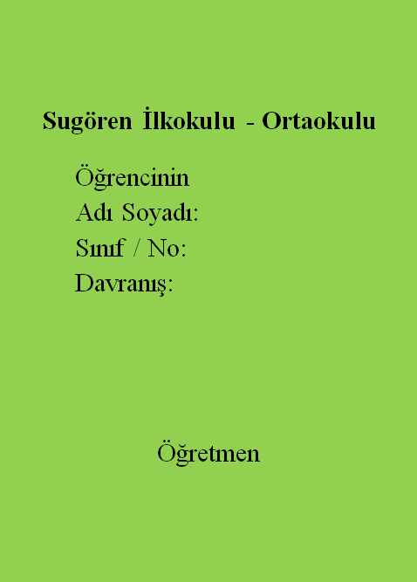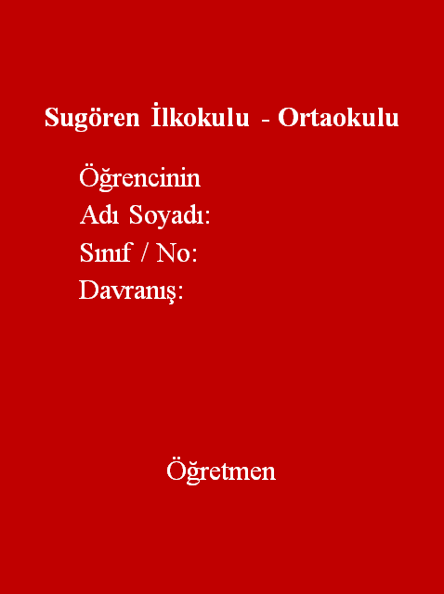

Uygulama Koşulları :
- Sınıf İçerisinde Derse Karşı ilgi ve tutumu.
- Öğretmenlerine karşı saygısı
- Arkadaşlarıyla olan ilişkisi
- Ders araç ve gereklerini düzenli olarak getirmesi ve kullanması
- Okul Kültürüne uyumu

UYGULANIŞI:
Derse giren öğretmen yukarıda belirtilen hususlar çerçevesinde öğrencinin yapmış olduğu olumlu davranışları sınıf ortamında “YEŞİL KART” olumsuz davranışlarda ise “KIRMIZI KART” doldurarak öğrencisine verir. Öğrenci bu kartı teneffüste müdür odasında bulunan Yeşil ve Kırmızı kart kutusuna atar. Kutularda biriken bu kartlar Cuma günü çıkarılır ve “YEŞİL KART” sahipleri İstiklal Marşı töreninde ödüllendirilir. “KIRMIZI KART” kart sahipleri ise Cuma günü uygulanan kıyafet serbestliğinden mahrum bırakılır. Öğrenci almış olduğu kartları dönem içinde biriktirir. 10 ve katları sayısında karta sahip öğrenciler hemen daha büyük ödüllerle ödüllendirilir. Bu sayede olumlu davranışlar Alışkanlık haline getirilmiş olur.
Uygulama Örnekleri:
YEŞİL KART
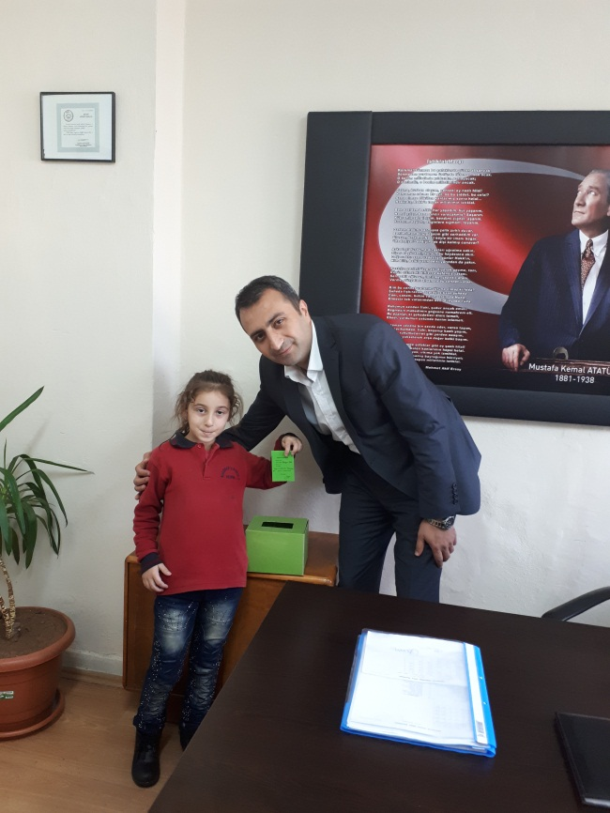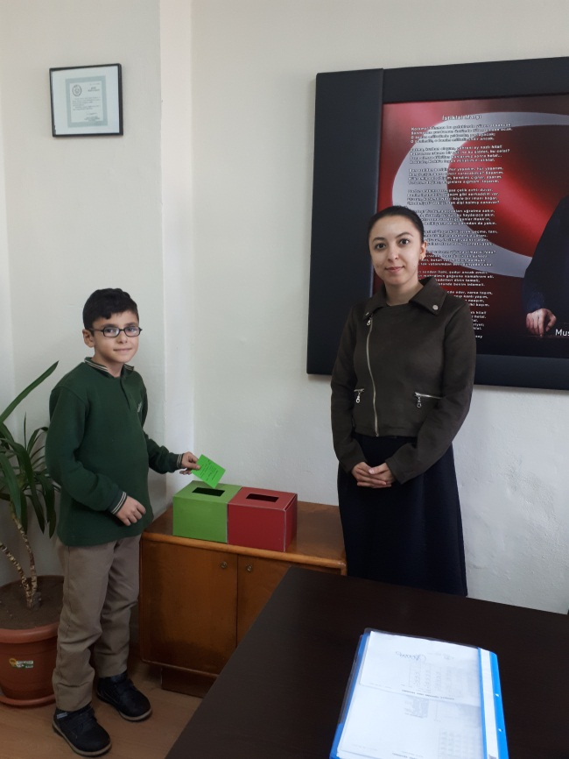

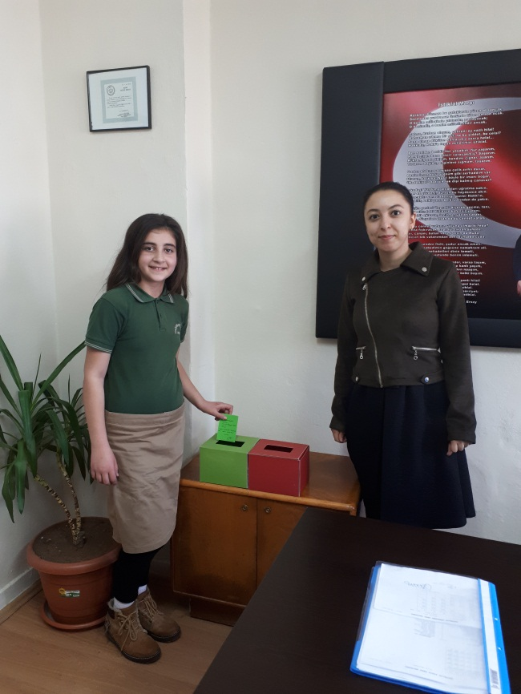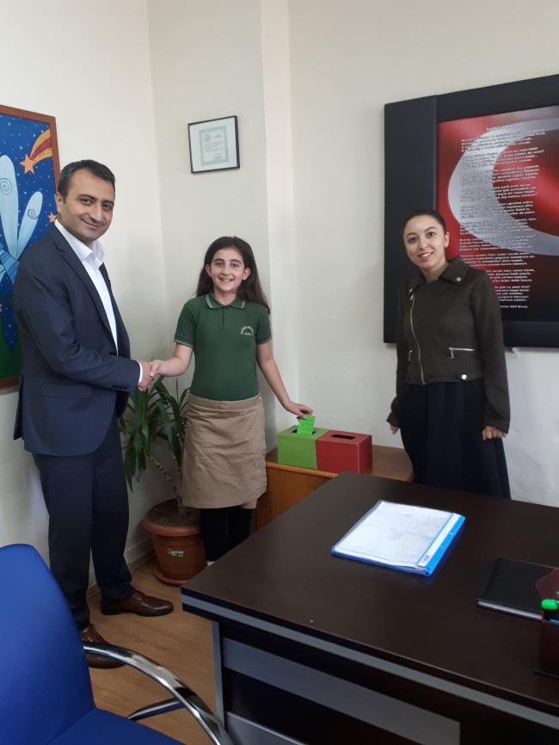

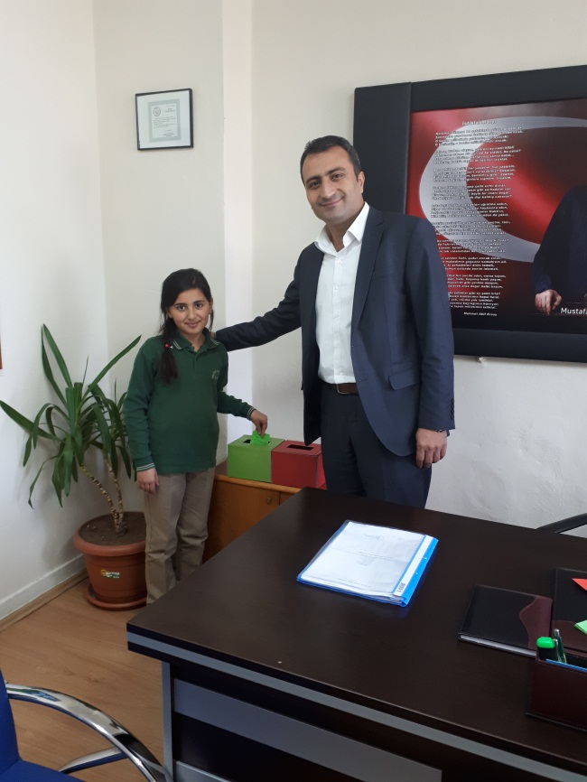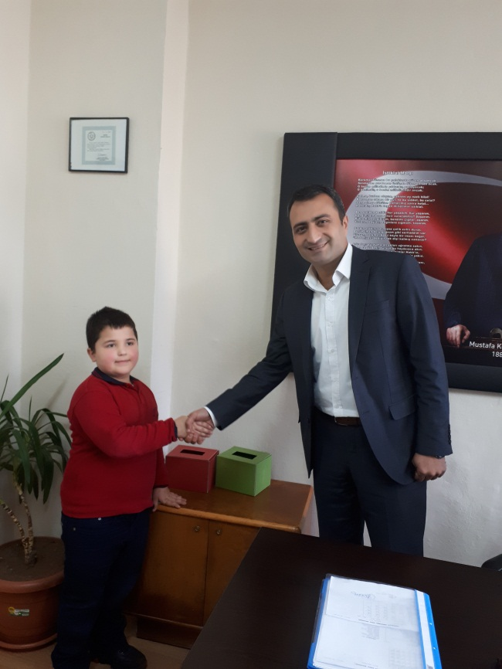

KIRMIZI KART
